Aviron aux JO 2016 Tâche complexe

Rio 2016 / Aviron : Jérémie AZOU et Pierre HOUIN champions olympiques !

Document 1
Champions olympiques d’aviron, Pierre Houin, 22 ans, et Jérémie Azou, 27 ans, exténués à l'arrivée ont d'ailleurs immédiatement adressé leurs pensées à Stany, remplaçant sur cette édition olympique.  Ce vendredi 12 août 2016, le duo a de fait été à la hauteur des attentes, menant de bout en bout une finale remportée en 6'30"70. Ils devancent les Irlandais de 61 centimètres alors que les Norvégiens prennent la troisième place.  Source : http://espritbleu.franceolympique.com | 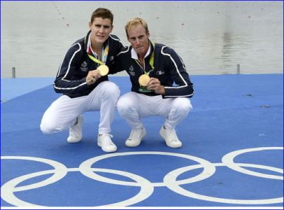

Document 2
L'aviron figure au programme des Jeux olympiques depuis 1900. Les régates olympiques d'aviron se déroulent sur la distance de 2 000 mètres, y compris chez les femmes depuis 1988. Dans le passé, les courses ont été disputées sur des distances différentes : 1 750 m en 1900, 1,5 mile en 1904 et 1908 et 1 880 m en 1948.  Source : https://fr.wikipedia.org/wiki/Aviron_aux_Jeux_olympiques | 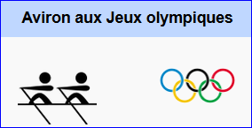

Document 3
Caméra

Une caméra, fixée sur un câble tendu au-dessus du lac, est réglée pour avancer à 18,0 km/h. Au démarrage, elle est située au niveau de la ligne de départ des bateaux. Sa mise en mouvement est déclenchée par le signal de départ de la course et elle s’arrête après la ligne d’arrivée.

Travail à réaliser :

Le bateau des champions olympiques a-t-il dépassé la caméra ?

Répondre à la question posée à l’aide des documents et de vos connaissances.

